Московский Авиационный Институт
(Национальный Исследовательский Университет)

Факультет информационных технологий и прикладной математики
Кафедра вычислительной математики и программирования

Лабораторная работа №2 по курсу
«Операционные системы»

Многопоточные программы

Студент: Маношин Виталий Дмитриевич
Группа: М8О–210Б–22
Вариант: 14
Преподаватель: Соколов Андрей Алексеевич
Оценка: __________
Дата: __________
Подпись: __________

Москва, 2023.

Постановка задачи

Цель работы
Целью является приобретение практических навыков в:
- Написании многопоточных программ.
- Ознакомлении с библиотеками для написания многопоточных программ

Задание
Требуется написать обычную и многопоточную версию программы.
Есть набор 128 битных чисел, записанных в шестнадцатеричном представлении, хранящихся в файле. Необходимо посчитать их среднее арифметическое. Округлить результат до целых. Количество используемой оперативной памяти должно задаваться "ключом"
Провести анализ скоростей работы программы.

Общие сведения о программе
Программа компилируется из файла main.cpp.
В программе используются следующие системные вызовы:
- 1. int pthread_create(pthread_t *thread, const pthread_attr_t *attr, void *(*start)(void *), void *arg) – создание нового потока, причем аргумент *thread является адресом для хранения идентификатора создаваемого потока, start – указатель на потоковую функцию, принимающую бестиповый указатель в качестве единственной переменной, arg – бестиповый указатель, содержащий аргументы потока (чаще всего указывает на глобальную или динамическую переменную), attr – бестиповый указатель атрибутов потока (если он равен NULL, то поток создается с атрибутами по умолчанию).
- 2. int pthread_join(pthread_t thread_id, void ** data) – ожидает завершения потока обозначенного thread_id, если data отличается от NULL, то туда помещаются данные, возвращаемые потоком через функцию pthread_exit() или через инструкцию return потоковой функции.
3. void pthread_exit(void *retval) – вызов завершения исполнения потока.

Общий метод и алгоритм решения.
Для реализации поставленной задачи необходимо:
- Изучить принципы работы работы многопоточных программ.
- Написать функцию, которая считала бы среднее арифметическое 128-битных чисел.
- Расширить функцию до работы в многопоточном режиме.
- В файле main.cpp написать программу, которая по заданным ключам определит нужное количество памяти и задаст количество потоков.

Основные файлы программы
main.cpp

#include <iostream>
#include <fstream>
#include <pthread.h>
#include <time.h>
#include <vector>
#include <cmath>
using namespace std;

int step;
vector<string>dt;
vector<pair<double, int>>res;

struct pthread_args {
int begin;
int end;
};

void* Solve(void* arg) {
struct pthread_args* args = ((struct pthread_args*)arg);
int begin = args->begin, end = args->end;
double sum = 0;
for (int i = begin; i < end; ++i) {
double wal = 0;
for (int j = 0; j < 8; ++j) {
if(dt[i][j] <= '9')
wal += (dt[i][j] - '0') * pow (16, 7 - j);
else
wal += (dt[i][j] - '0' - 7) * pow (16, 7 - j);
}
sum += wal;
}
res[begin/step] = { sum, end - begin };
pthread_exit(0);
return 0;
}

int main(int argc, char* argv[]) {

string f_name;
int memo = 0, flow = 0;
for (int i = 0; i < static_cast <string> (argv[1]).size(); ++i)
f_name += argv[1][i];
for (int i = 0; i < static_cast <string> (argv[2]).size(); ++i)
memo *= 10, memo += (argv[2][i] - '0');
for (int i = 0; i < static_cast <string> (argv[3]).size(); ++i)
flow *= 10, flow += (argv[3][i] - '0');
int start_flow = flow;
flow = min(flow, memo);
ifstream fl(f_name);
dt.resize(memo);
res.resize(flow);

double ans = 0;
int kol = 0;

struct timespec start, stop;
clock_gettime(CLOCK_MONOTONIC, &start);
bool end = 0;

while (end == 0) {
int sz = 0;
while (sz < memo) {
if ((fl >> dt[sz])) {
++sz;
}
else {
end = 1;
break;
}
}
if (sz == 0) break;
if (sz < memo) {
memo = sz;
flow = min(flow, memo);
dt.resize(memo);
res.resize(flow);
}
step = memo / flow;

pthread_t tid[flow];

struct pthread_args* args_pth = (struct pthread_args*)malloc(flow * sizeof(struct pthread_args));

for (int i = 0; i < flow; ++i) {
args_pth[i].begin = i * step;
args_pth[i].end = (i == flow - 1) ? memo : (i + 1) * step;
}
for (int i = 0; i < flow; ++i)
pthread_create(&tid[i], NULL, Solve, (void*)&args_pth[i]);
for (int i = 0; i < flow; ++i)
pthread_join(tid[i], NULL);
for (auto [x, y] : res) {
ans += x;
kol += y;
}
}
ans /= kol;
clock_gettime(CLOCK_MONOTONIC, &stop);
long long elapsed_time = (stop.tv_sec - start.tv_sec) * 1e12 + (stop.tv_nsec - start.tv_nsec);
cout << start_flow << ' ' << elapsed_time << endl;
cout << "ans = " << ans << endl;

return 0;
}
Пример работы

файл fl:
00000001
00000001
00000003
входные данные 1:
./a.out fl 34 1
результат 1:
1 478990
ans = 1.66667

входные данные 2:
./a.out fl 34 3
результат 2:
3 602661
ans = 1.66667

Исследование скорости выполнения программы.
После реализации программы необходимо было проверить, с какой скоростью работают написанные алгоритмы. Для этого мной был написан скрипт, который записывает в текстовый файл время работы каждого из алгоритмов. После этого была составлена таблица, по которой был построен график.

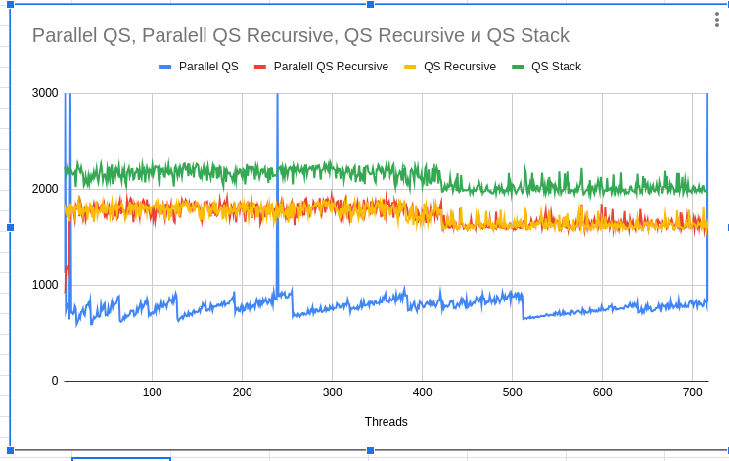

Было замечено, что при увеличении размера файла эффективность многопоточной обработки возрастает, так как время для создания нового потока становится менее значимым.
Вывод
При выполнении данной лабораторной работы я научился писать и отлаживать многопоточные программы.
Было интересно самому столкнуться с написанием многопоточных программ. Уверен, что это полезный навык, используемый в промышленной разработке.

